

Integrantes:

Juan José Afanador Ochoa

Stiven González Olaya

Santiago Roa Dueñas

Gabriel Andrés Niño Carvajal

John Jairo González Martínez

*Buen Vecino*

***REPORTE GERENCIAL SDD***

Pontificia Universidad Javeriana

Ingeniería de Sistemas

Ingeniería de Software



**Docente:** Carlos Andrés Parra Acevedo

Versión 3.0

# Distribución y carga de trabajo

|  |  |  |  |
| --- | --- | --- | --- |
| Fecha | Versión | Descripción | Encargado |
| 06/11/2020 | 0.1 | Resumen, Introducción | Juan Afanador, Santiago Roa |
| 07/11/2020 | 0.2 | Vista lógica del sistema | Gabriel Niño |
| 07/11/2020 | 0.3 | Vista física del sistema | John Gonzalez |
| 07/11/2020 | 0.4 | Vista de procesos del sistema | Gabriel Niño, Stiven Gonzalez |
| 10/11/2020 | 0.5 | Estructura del sistema | Santiago Roa, Juan Afanador |
| 10/11/2020 | 0.6 | Comportamiento del sistema | Santiago Roa, Stiven Gonzalez |
| 14/11/2020 | 0.7 | Vista lógica del sistema | Gabriel Niño |
| 15/11/2020 | 0.8 | Vista de procesos del sistema | Juan Afanador, John Gonzalez |
| 16/11/2020 | 0.9 | Persistencia | Santiago Roa |
| 18/11/2020 | 1.0 | Interfaz de usuario | Gabriel Niño |
| 18/11/2020 | 1.1 | Tabla de contenido, lista de figuras, lista de tablas. | Santiago Roa, Juan Afanador |

Tabla 1 Distribución de avances y comentarios

# Análisis de cada Sprint

Para el análisis de cada Sprint (En total 2, uno por semana) se usó la herramienta Monday para gestionar el avance de cada hito, esto de manera autónoma, en la que cada miembro informaba su avance en el tablero y esto se registraba de manera manual en Monday, la especificación horaria se ve reflejada en el progreso del Gantt, donde el encargado de la labor o requisito es quien toma registro y permite que los miembros del grupo vean el avance general.

# Sprint 1

Para el sprint 1 se busco trabajar en los componentes principales del aplicativo según la metodología scrum, sin embargo, debido a inconsistencias en el proyecto las etapas y fechas tuvieron que ser modificadas con respecto a las vistas físicas y lógicas hasta una semana o 2 mas allá de lo esperado.

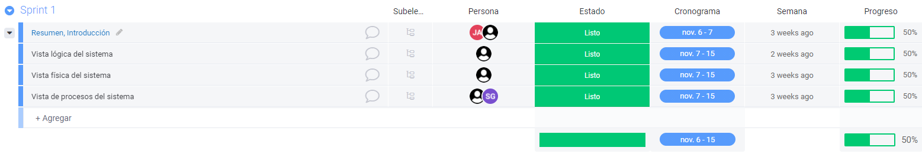

Tabla 2 Análisis Sprint 1

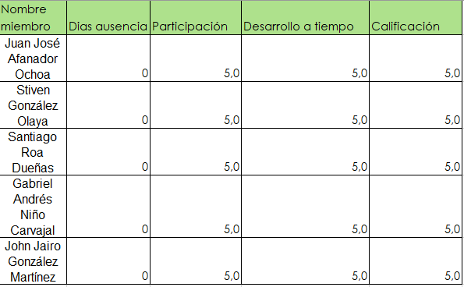

Tabla 3 Calificación Sprint 1

# Carga de trabajo Sprint 1

Como en la segunda entrega, para determinar quien tendría una carga mayor en el primer sprint y así balancearlo con los siguientes se realizó una asignación de requisitos, con ello pudimos evidenciar que en este apartado quienes cuentan con una mayor carga y redistribuir el proceso de trabajo, ya que esta entrega posee una gran cantidad de código en contraste con la segunda.

# Sprint 2

El sprint 2 fue sin duda la etapa critica de la entrega, esto debido a la cantidad de código requerido y la investigación para llevar a el proyecto, aquí se evidencio una brecha en cuanto a conocimiento general de la librería React, y dada la carga académica, el proyecto no pudo ser concluido, sin embargo, se evidenciaron puntos de mejora y adicional a ello se lograron las metas de aprendizaje en cuanto a la materia y sus metodologías.

# 

Tabla 4 Análisis Sprint 2



Tabla 5 Calificación Sprint 2

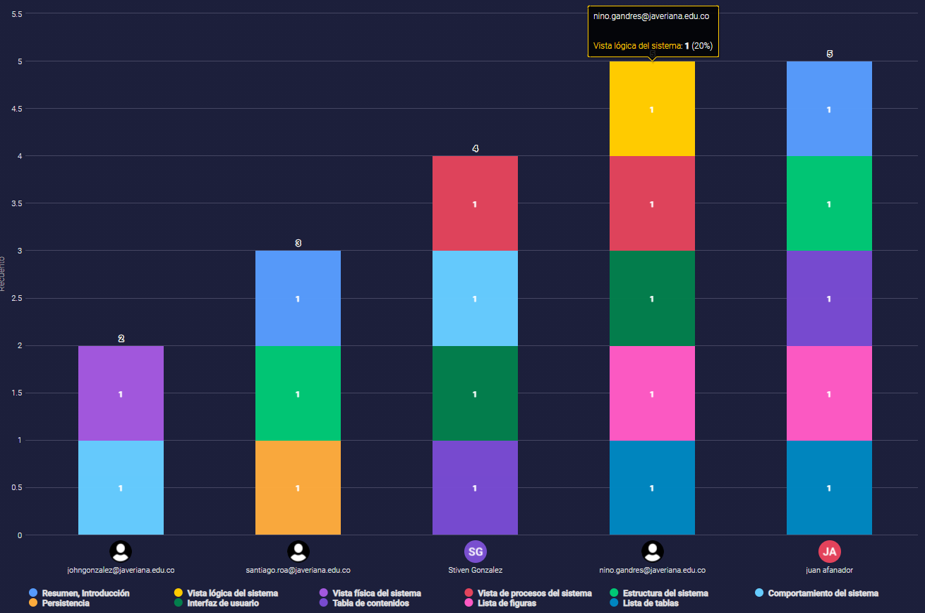

Tabla 6 Calificación Sprint 2 General

Como se puede ver en la siguiente gráfica, el resultado al final del ejercicio fueron muchos hitos por cumplir o en proceso frente a un resultado de desarrollo poco eficiente o corto con respecto a los tiempos pactados.

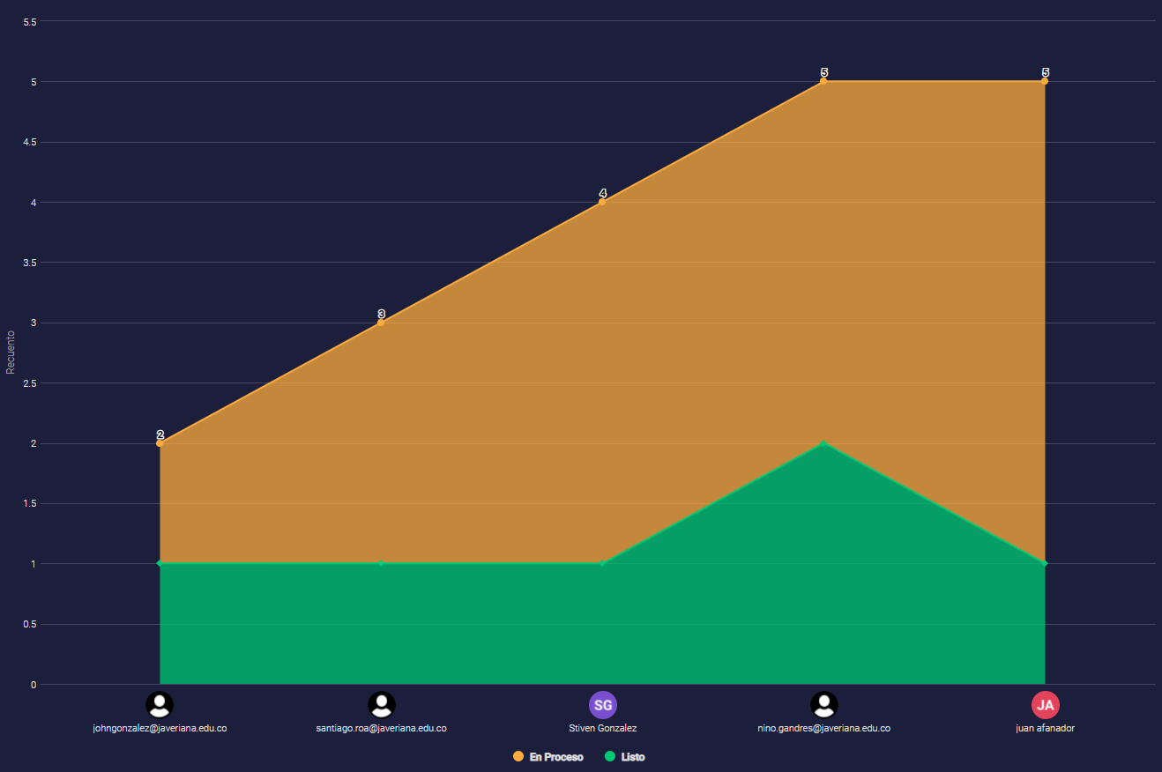

Tabla 7 Rendimiento procesos por miembro

# Comentarios y conclusiones

* Se debió enfocar más en el código desde la primera entrega, la curva de aprendizaje contrastada con el tiempo jugó en contra del equipo.
* La distribución de carga con respecto al trabajo fue correcta sin embargo eventos externos afectaron el desarrollo del proyecto en gran medida.
* La metodología scrum es sumamente eficiente sin embargo no contempla eventualidades y suele ser bastante estricta al estar marcada por sprints.
* Se identificaron aspectos de mejora para futuras entregas y se reforzó la metodología Scrum llegando a comprender cada uno de sus fundamentos.
* En el post mortem se evidencia el resultado final de manera cualitativa y contrastada con la experiencia de cada miembro del grupo.